国际戏剧教育协会主席Sanja Krsmanović Tasić在“戏剧与教育融合理论与实践”国际会议发表主旨报告

（通讯员 郑玥）2025年10月17日，由湖北省教育厅指导、湖北第二师范学院主办的“戏剧与教育融合理论与实践”国际会议在大礼堂隆重开幕。本次会议作为“2025年度世界著名科学家来鄂讲学项目”的重要组成部分，吸引了来自全球多个国家与地区的戏剧教育学者、一线教师、研究人员及高校学生参会。国际戏剧教育协会（IDEA）主席、知名戏剧/戏剧教育专家姗雅女士（Sanja Krsmanović Tasić）受邀在主论坛发表题为《联合国教科文组织——国际戏剧教育协会与文化及艺术教育新框架》的主旨报告，为大会注入了国际前沿的学术视野与实践智慧。
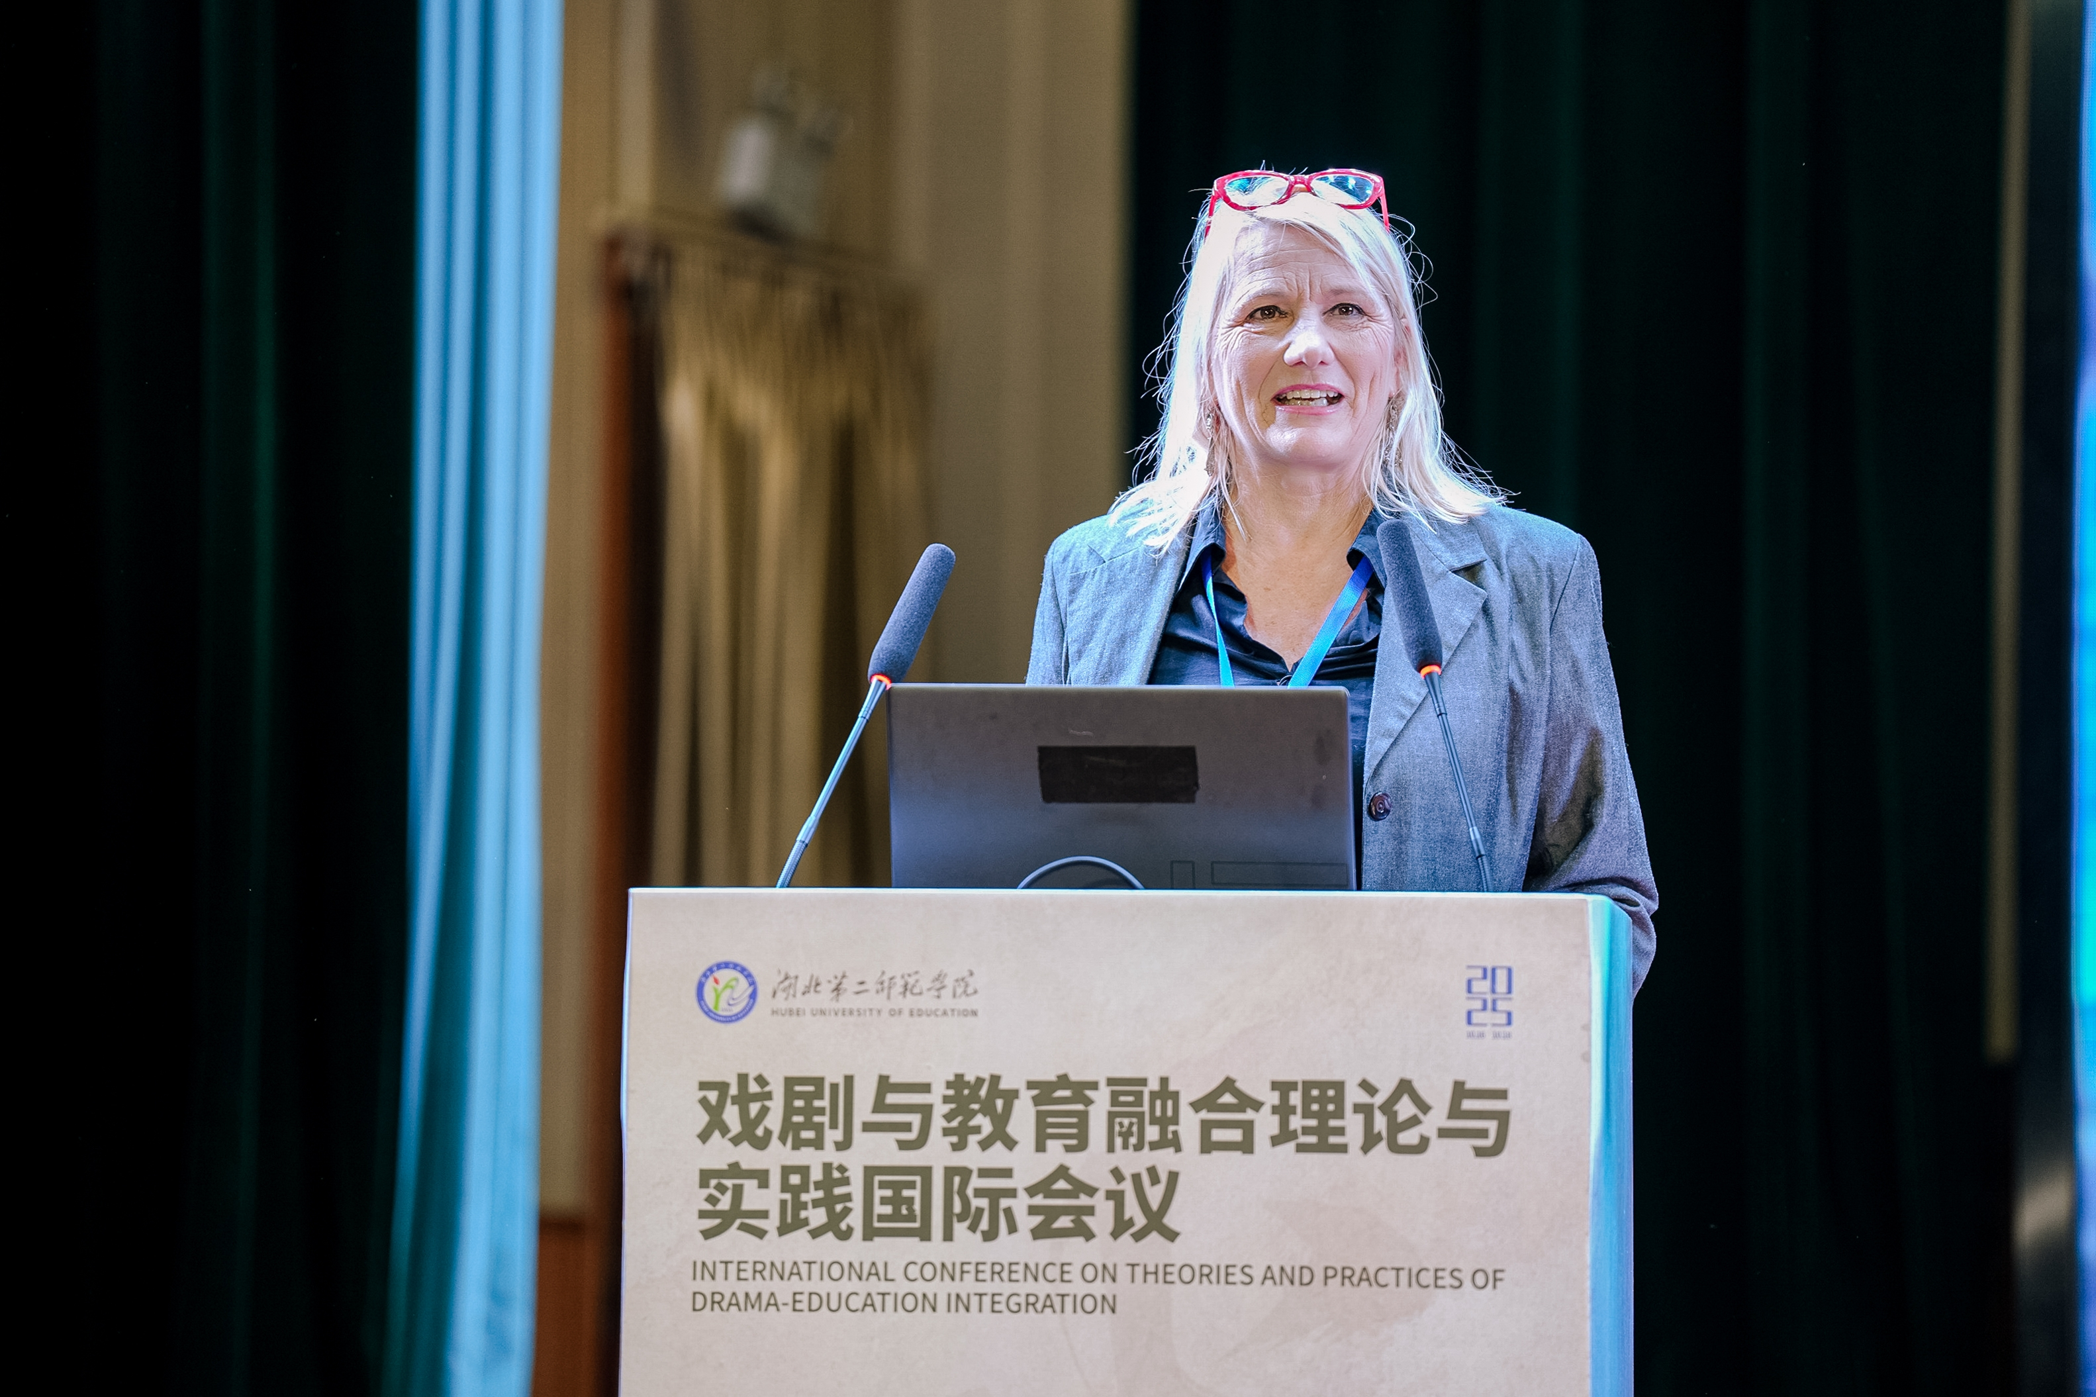

姗雅在报告中详细介绍了联合国教科文组织（UNESCO）于2024年阿布扎比“世界文化与艺术教育会议”上通过的《文化艺术教育框架》，并指出该框架对全球艺术教育，特别是对于戏剧教育发展的深远影响。她强调，该框架“将文化与艺术教育置于教师培训的核心位置”，并高度重视“本土与原住民文化在课堂中的传承”，同时认可艺术与文化技能在个人职业生涯中的重要作用。
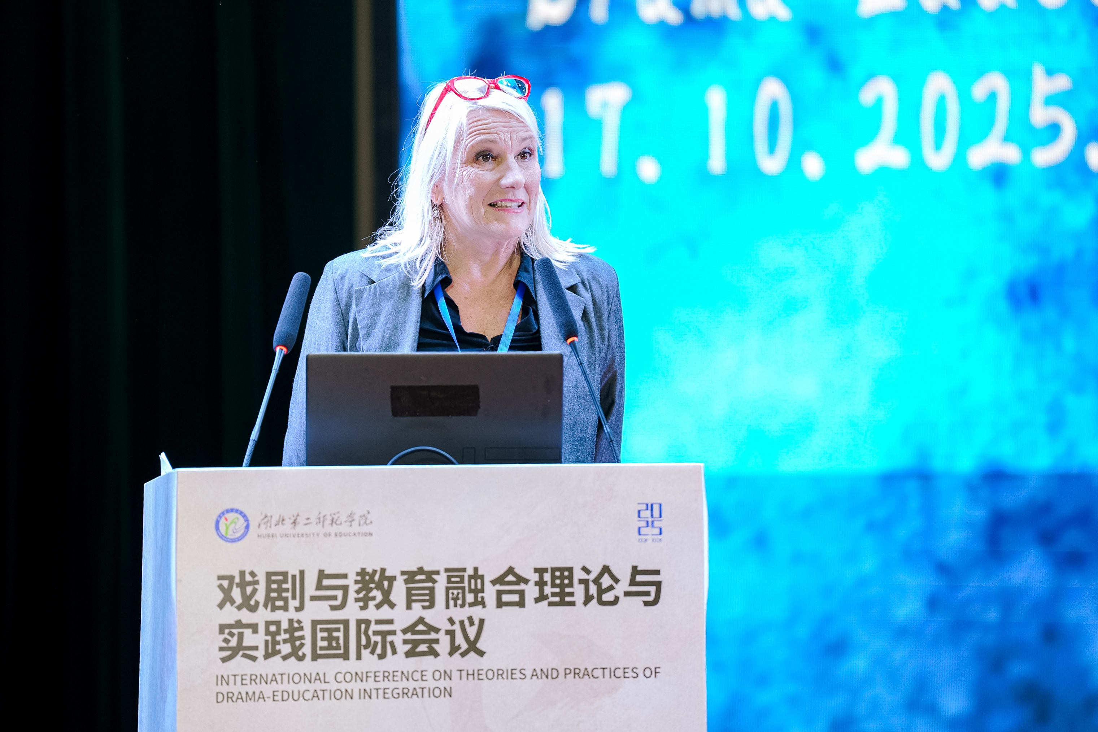

作为国际戏剧教育领域的权威组织，IDEA自1992年成立以来，始终致力于推动戏剧与教育在全球范围内的跨文化、跨地域交流与合作。姗雅指出，戏剧教育不仅是一种教学方法，更是一种综合性的人文教育途径，能够在人工智能时代为学生的全面成长与创新能力培养提供多元路径。在谈到艺术教育落地和发展的重点时，她提出三个关键因素：一是教师培训乃重中之重；二是技术赋能与数字化学习至关重要；三是本土知识与传统智慧对全球艺术教育的繁荣发展具有深远意义。姗雅又提到，IDEA/IDEAC聘任中国戏剧教育推广大使的做法值得肯定与提倡，有助于推动艺术教育的本土化发展。可见艺术教育对于促进个体的全面发展与社会的文化创新至关重要，其倡导的本土化创新正是实现全球对话与繁荣的关键路径。
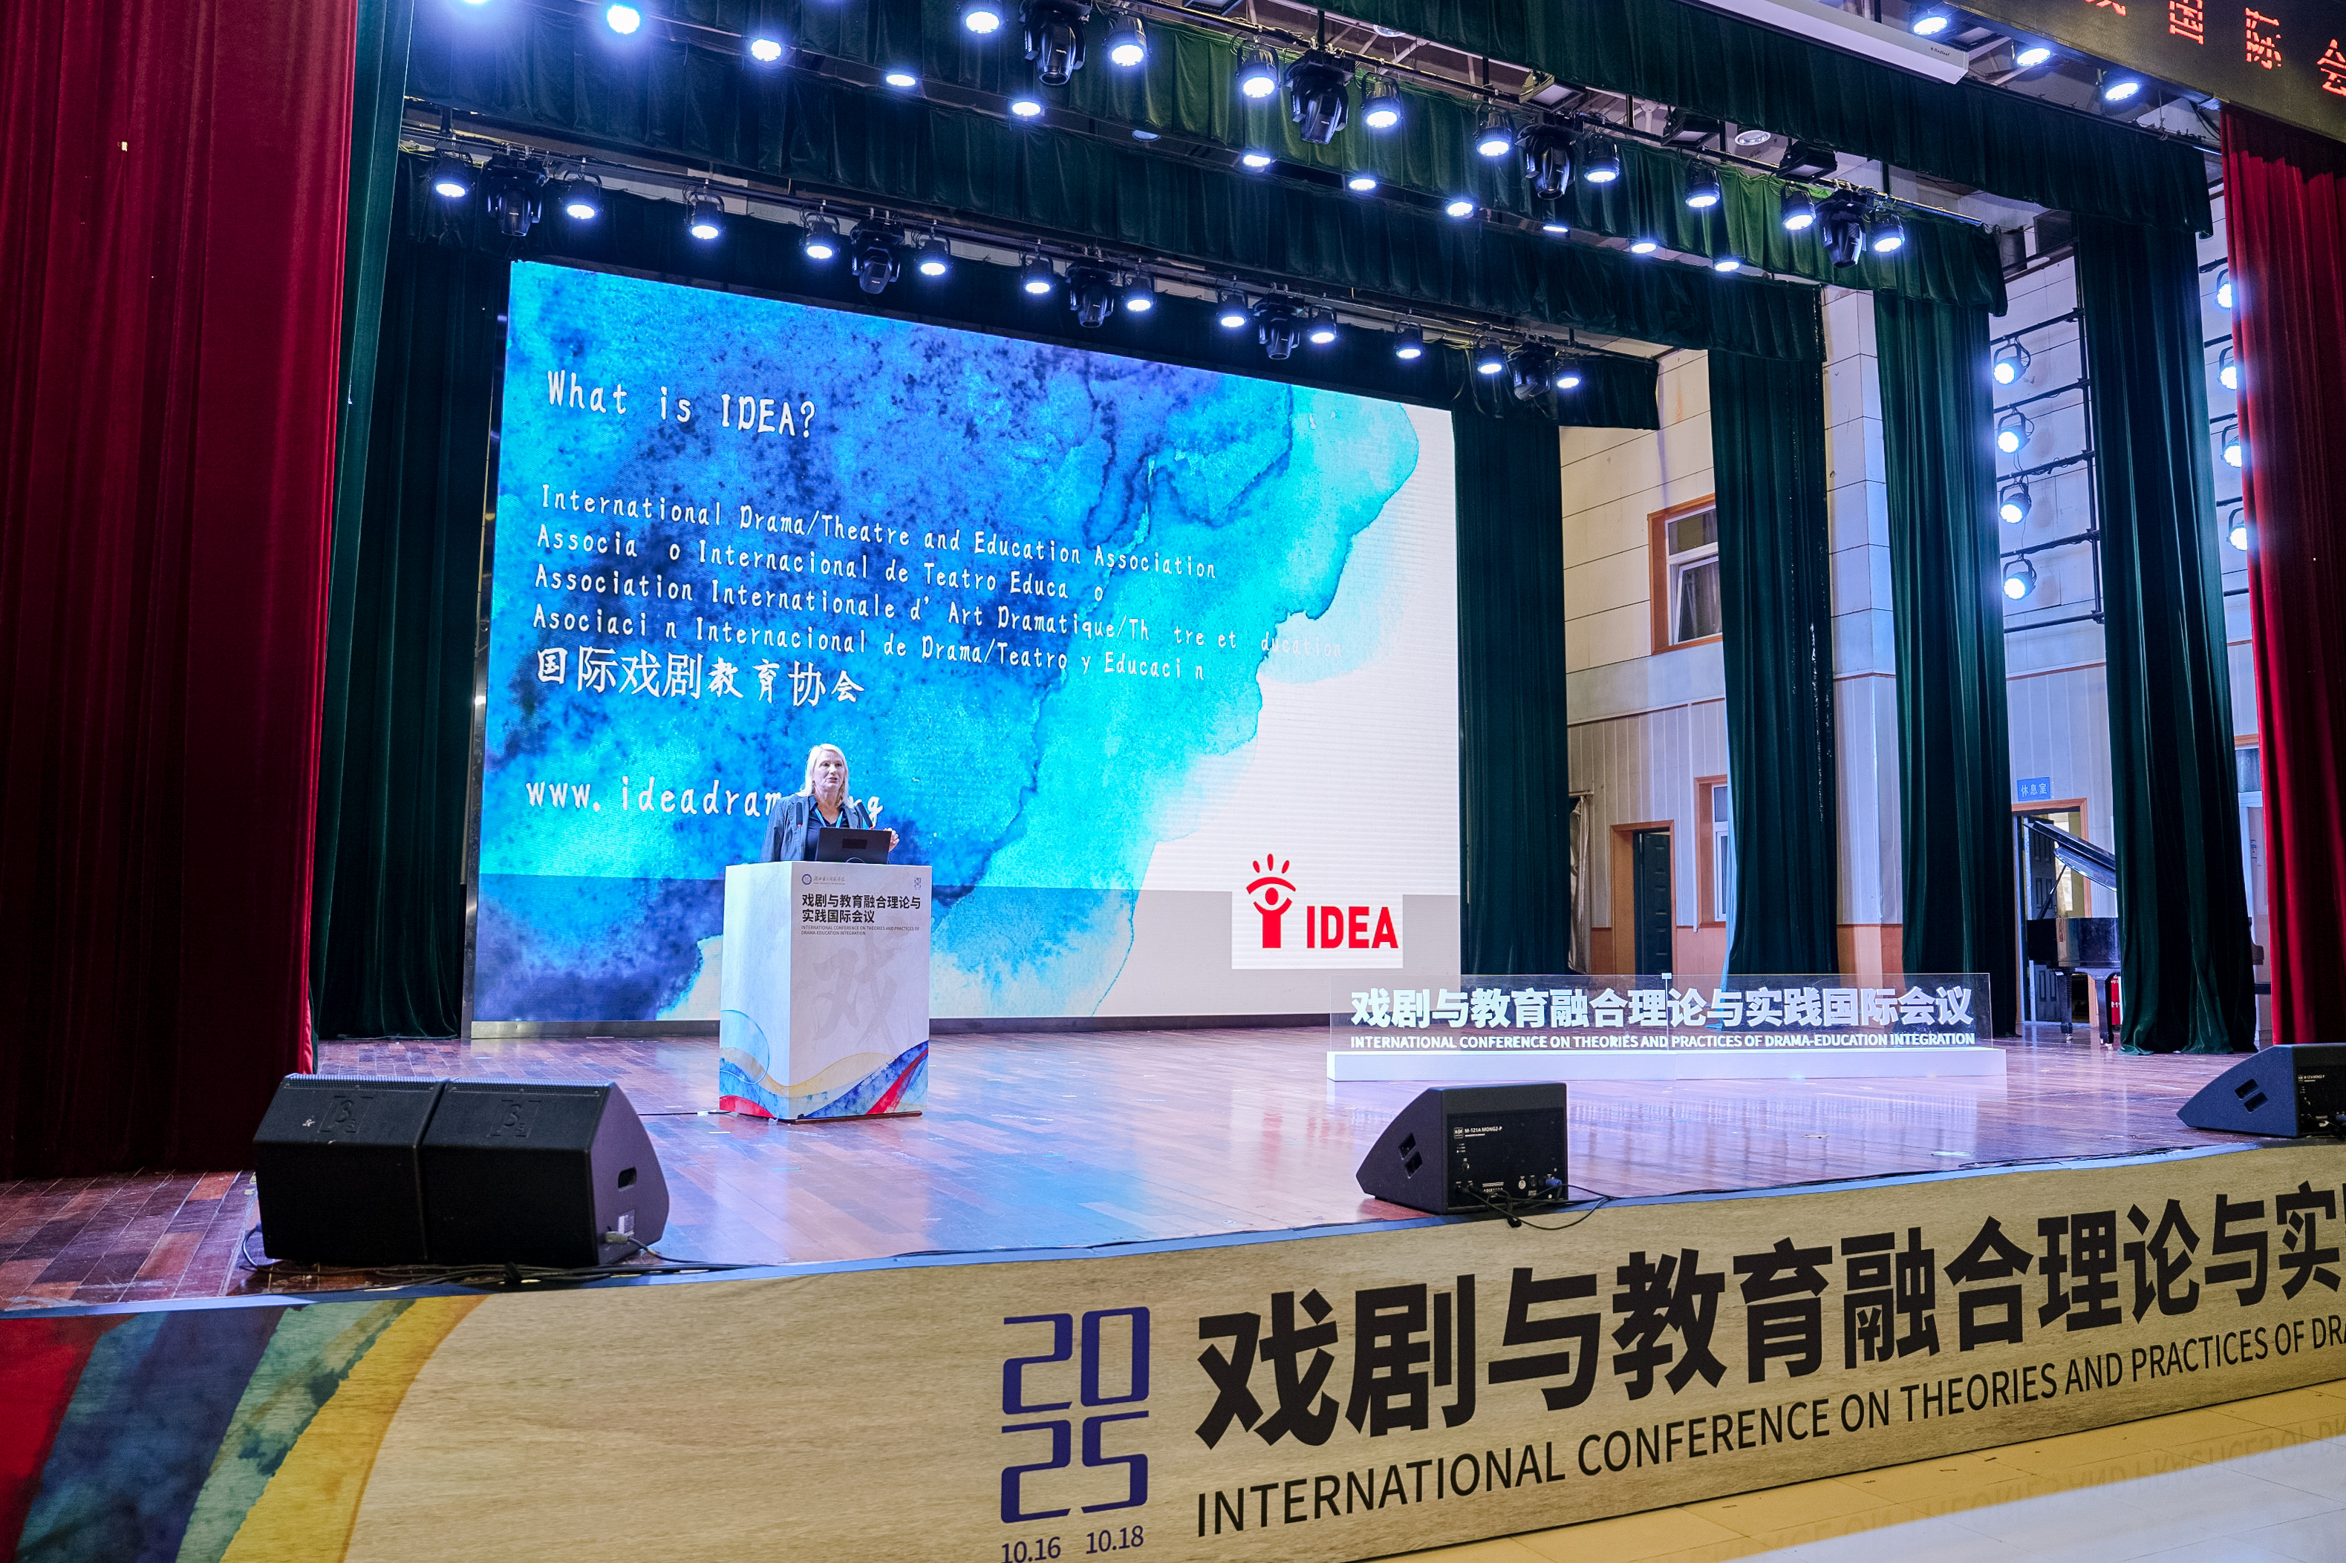

此外，姗雅介绍了IDEA与世界艺术教育联盟（WAAE）在2024年雅典全球峰会上共同发布的《雅典宣言》，该宣言为落实UNESCO框架提供了具体实施路径，其中涉及保障文化公平、融汇多元知识、负责任的数字技术、强化专业发展、促进终身学习等多方面建议。而以《雅典宣言》为引入，2025年UNESCO主办的世界文化政策与可持续发展大会（MONDIACULT 2025）上100余位长官共聚一堂，聚焦文化在可持续发展中的作用，旨在推动全球文化政策议程，展现了艺术教育的包容性与开放性趋向，大力推动艺术教育的普及与相关知识体系、研究方法的多元化。
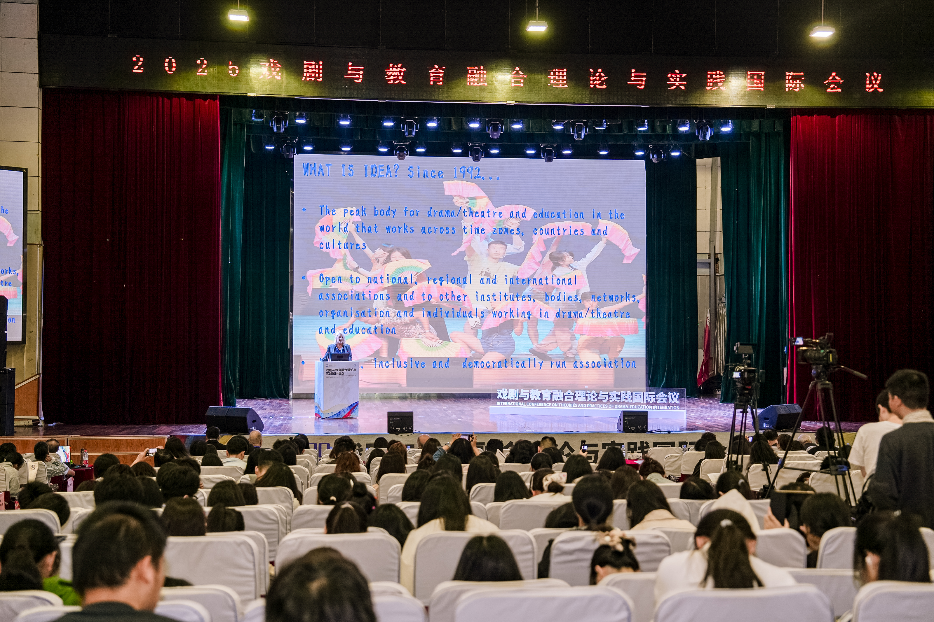

最后，姗雅引用葡萄牙教育部长若昂·马尔克斯·达·科斯塔（João Marques da Costa）在UNESCO会议上的发言：“为什么我们还需要为艺术与文化教育辩护，而我们却从来不需要为科学物理学或数学辩护？”并引入亲身经历，为观众介绍了一个因参加戏剧课程而打开封闭内心、重获快乐的小女孩的真实案例。
姗雅主席的发言引发了与会学者与在场观众对艺术教育价值的深刻反思，促使我们超越工具理性，重新审视教育的本质。通过本场主旨报告，与会观众深刻体悟到艺术教育的价值在于滋养人的精神世界，其意义远非技能传授，而是关乎生命质感与人文底蕴的塑造。

